Rayon de Schwarzschild
Table des matières
Introduction 2
Expression 2
Masse volumique moyenne de l'astre contenu dans le volume de Schwarzschild 2
Pesanteur au niveau de l'horizon du trou noir 3
Valeur approchée 3

Introduction
En physique et en astronomie, le rayon de Schwarzschild est le rayon de l'horizon d'un trou noir de Schwarzschild, lequel est un trou noir dont la charge électrique et le moment cinétique sont nuls. Cela signifie qu'en dessous de ce rayon tous les photons (circulant à la vitesse de la lumière) ont (en oubliant qu'on est dans un cadre relativiste) des trajectoires elliptiques et ne peuvent s'échapper.
Par extension, c'est une longueur intervenant dans la description relativiste du champ gravitationnel créé par une distribution de masse à symétrie sphérique.
Il peut être défini, en première approximation, comme le rayon d'une sphère à partir duquel la masse de l'objet est tellement compacte que la vitesse de libération est égale à la vitesse de la lumière dans le vide, de sorte que la lumière elle-même ne peut s'en échapper.
Il entre dans la définition du trou noir, modélisé par Karl Schwarzschild. En effet, si le rayon de la distribution de masse de l'objet considéré est inférieur au rayon de Schwarzschild, l'objet considéré est un trou noir dont l'horizon est la sphère de rayon égal au rayon de Schwarzschild.

Expression
En unités usuelles, il est défini par :
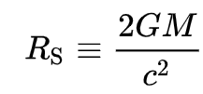
où :
- Rs est le rayon de Schwarzschild, en mètre ;
- G est la constante gravitationnelle, en mètre cube par kilogramme par seconde au carré ;
- M est la masse de l'objet, en kilogramme ;
- c la vitesse de la lumière dans le vide, en mètre par seconde.

Masse volumique moyenne de l'astre contenu dans le volume de Schwarzschild
La masse volumique moyenne r de l'astre de masse M contenu dans la sphère de rayon Rs :
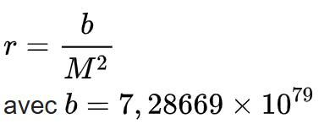
On peut voir ainsi que :
- plus le trou noir est massif, plus sa masse volumique moyenne est faible
- a contrario, plus la masse du trou noir est faible, plus sa densité est élevée
Ainsi :
- la masse d'un trou noir d'une densité de 1 000 kg/m³ (celle de l'eau), est égale à 2,699387 × 10³⁸ kg, soit environ 135 millions de fois la masse du Soleil
- la masse d'un trou noir de masse volumique voisine de celle des noyaux des atomes, soit 2,3 × 10¹⁷ kg/m³,est de 3,1681 × 10³¹ kg, soit environ 16 fois la masse du Soleil

Pesanteur au niveau de l'horizon du trou noir
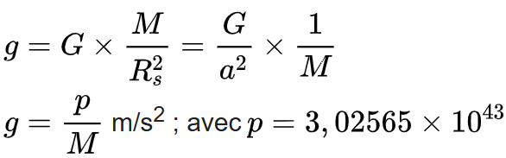
Plus la masse du trou noir est élevée, d'autant moindre est la pesanteur au niveau de l'horizon du trou noir.
- dans le cas du trou noir de densité moyenne = 1 et de masse 2,663 87 × 1038 kg, l'accélération vaut (3,02565 × 10⁴³)/(2,66387 × 10³⁸) = 1,1358 × 10⁵ m/s² ; soit près de 11 600 fois la pesanteur terrestre
- dans le cas du trou noir de masse volumique moyenne égale à celle du noyau des atomes, de masse 3,1681 × 10³¹ kg, l'accélération vaut (3,02565 × 10⁴³)/(3,1681 × 10³¹) = 9,5504 × 10¹¹ m/s², soit près de 10¹¹ fois la pesanteur terrestre.
Ces valeurs considérables attestent que la matière contenue dans les trous noirs ci-dessus est soumise à des pressions gigantesques.

Valeur approchée
La valeur approchée du rayon de Schwarzschild est obtenue par :
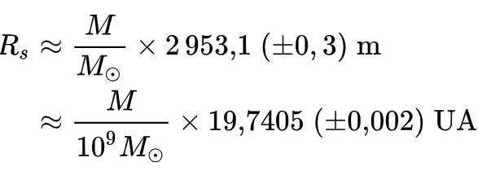
où :
- M est la masse de l'objet ;
- M⊙ est la masse du Soleil ;
- UA est l’unité astronomique.
Donc, approximativement, une masse solaire correspond à 3 km de rayon et un milliard de masses solaires correspond à 20 UA de rayon (soit à peu près l’orbite d’Uranus).

